Hrvatska u drugoj Jugoslaviji

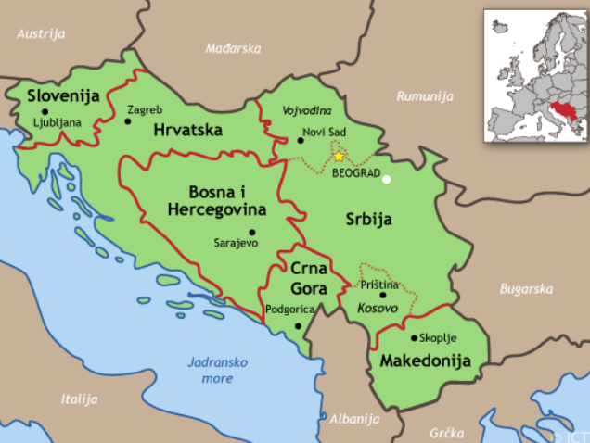

Ispiši države s kojima je Hrvatska bila u zajednici država:
- S_____________________________
- S_____________________________
- M_____________________________
- C______________ G________________
- B_________________ i H__________________________________

Zaokruži datum kad je Hrvatska proglasila svoju neovisnost i odvojila se od Jugoslavije:
- 25.12.2000.
- 25.6.1991.
- 25.12.1991.

